Article avec vidéo
Fichier : memo RKM WP Article avec video v2.docx 25/02/18

Préalables pour le web
- Format de vidéo : .mp4 (le plus universellement reconnu)
(le format propriétaire Microsoft .wmv n’est pas accepté)
- Dimension de vidéo : format 16:9 de préférence 854x480 pixels
(640x480 en format 4:3)
- Débit d’images 25 ou 30 images/s
- Débit de données si possible entre 750 et 1000 kbits/s (pour un affichage web fluide)

Créer un nouvel article
Méthode habituelle, Deux façons pour ouvrir l’éditeur d’article.
Créer → Article (par le menu horizontal supérieur, flèches vertes)
ou
Articles→ Ajouter (par le menu vertical gauche, flèches rouges)
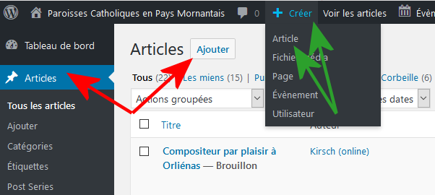

Éditer l’article
Écrire son texte dans la zone de texte de l’éditeur en urtilisant les formats adéquats Titre1, titre 2, paragraphe, etc. puis

Incruster une vidéo
En bas à droite le menu Média :
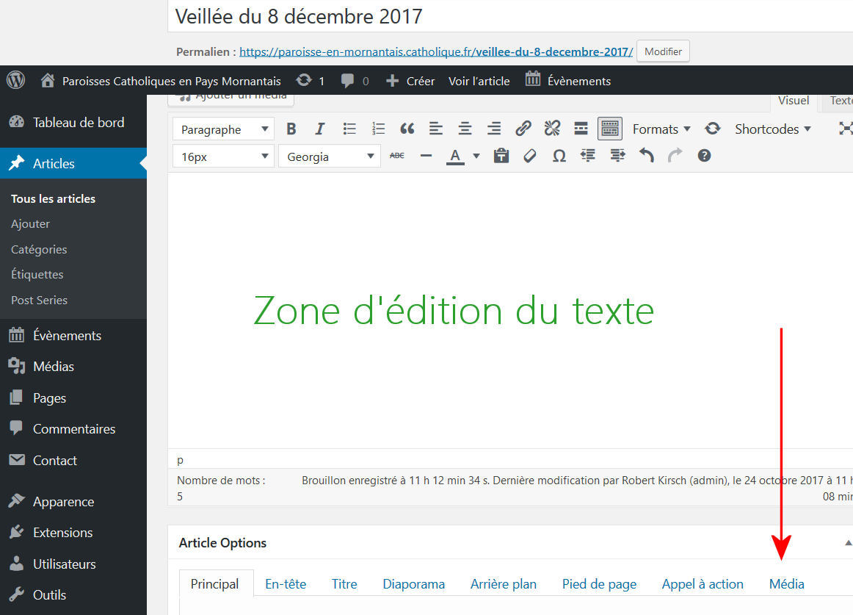

Déclarer la vidéo par sa localisation

Copié/collé de la page web Youtube :
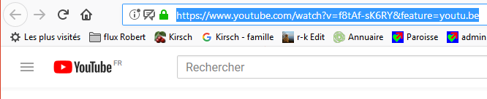
  - Soit URL complète (Youtube ou autre)
Exemple : https://www.youtube.com/watch?v=f8tAf-sK6RY&feature=youtu.be
  - Soit Hébergé par soi-même : une vidéo locale de la bibliothèque. Cette option permet d’utiliser une vidéo déjà présente dans la bibliothèque ou d’y déposer une vidéo du disque dur :

Fenêtre de déclaration du média :
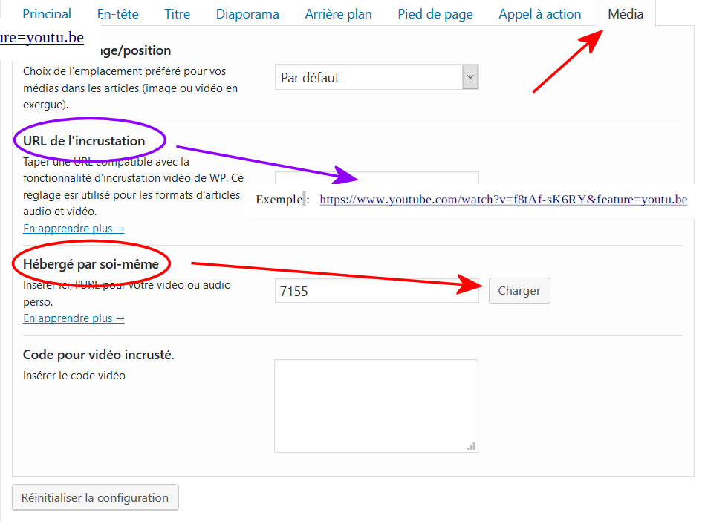

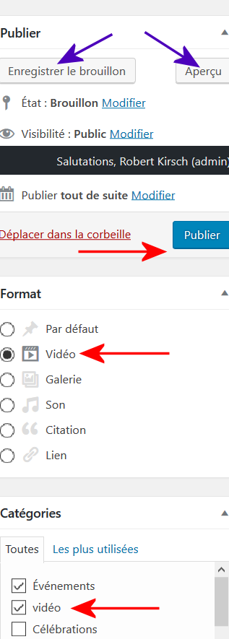
Paramétrer l’article avec vidéo
La colonne de droite, dans l’éditeur,
  - Le choix du format Vidéo
  - La définition de la catégorie Vidéo, Evénement, etc.

Prévisualiser avant publication

La colonne de droite, dans l’éditeur
  - Enregistrer en mode brouillon, et Aperçu

Publication ou brouillon
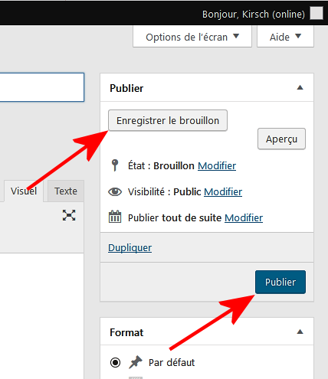
En haut de la colonne de droite :

